«Если нельзя вырастить ребенка,
чтобы он совсем не болел,
то, во всяком случае,
поддерживать у него высокий
уровень здоровья вполне можно!»
Н. М. Амосов

Муниципальное автономное дошкольное образовательное учреждение детский сад №101 города Тюмени

Консультация для родителей
«Стопоздоровейка»
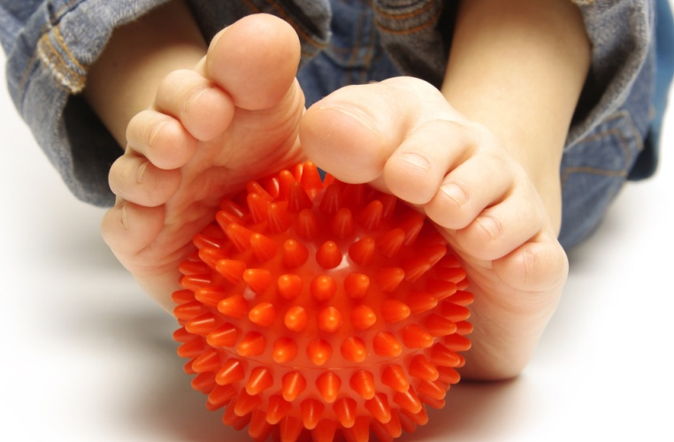

Тюмень, 2019

Какая мама не хочет для своего ребенка крепкого здоровья, минимум лекарств, только натуральных средств?
Стопотерапия – это доступный и очень эффективный метод разбудить скрытые резервы организма, хорошая профилактика плоскостопия и заболеваний опорно-двигательного аппарата.
Стопотерапия влияет на центры, которые отвечают за развитие речи, а для наших малышей – это важно!

Экскаватор
Положите на пол карандаши, можно начать с карандашей большого диаметра, и поднимайте их с пола пальцами ног. Соревнуйтесь, кто больше и быстрее поднимет, чей экскаватор лучше.

Каштаны и желуди
Садимся на невысокий стул, чтоб ноги легко доставали до пола и переносим ножками каштаны и желуди с одного места на другое. Кто первым справится, тот и выиграл!

Привет с морского побережья
Для этого упражнения из серии стопотерапии вам понадобится мелкая галька. Насыпьте гальку в пластиковый поддон или неглубокий таз и поставьте возле кроватки ребенка. Возьмите за правило топтаться по такому морскому бережку по одной минутке утром, днем и за час до сна.

Ножные ванночки
Если у ребенка потеют ножки, то делу поможет теплая вода и равное количество масла лаванды, кипариса, можжевельника и шалфея. Воспаленную кожу успокоит настой ромашки и календулы. Также очень хороши ванночки с содой и контрастный душ для ножек. А если ножки очень устали, то помогут ванночки с розмарином и лавандой.
Правила стопотерапии
- Осторожно используйте крема, масла и травяные настои, у ребенка может быть аллергия на некоторые компоненты.
- Для малышей до 3 лет лучше использовать травяные настои, а детям от 3-5 лет можно добавлять в воду не более 1-2 капель эфирных масле, предварительно разведенных в растительном масле либо молоке.
- Все упражнения и процедуры для наилучшего эффекта нужно проводить курсами по 10 дней и делать недельный перерыв.
- Упражнения, игры и процедуры чередуйте, чтобы у ребенка не пропал интерес, и старайтесь подключать фантазию и проявлять изобретательность, чтобы ребенку не надоедало.
Найдя время на сеансы домашней стопотерапии для детей, вы сэкономите время, силы и средства, которые бы потратили на лечение детей.
Крепкого вам здоровья!

